INDICAÇÃO Nº 971/2017

Indica ao Poder Executivo Municipal a instalação de canaleta de escoamento de água cito à Rua Duque de Caxias esquina com Rua Floriano Peixoto.
.

Excelentíssimo Senhor Prefeito Municipal,

Nos termos do Art. 108 do Regimento Interno desta Casa de Leis, dirijo-me a Vossa Excelência para solicitar, em caráter de urgência, a instalação e canaleta de escoamento de água na esquina das Ruas Floriano Peixoto com Duque de Caxias.

Justificativa:

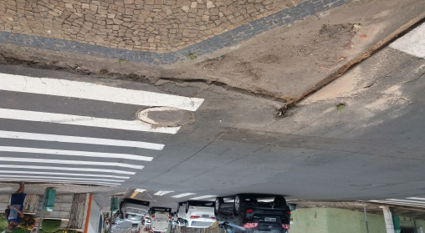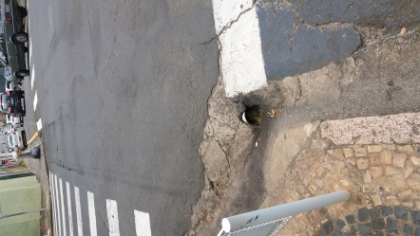

A Rua Duque de Caxias por ser em declive, quando chove desce muita água e no cruzamento com a Rua Floriano Peixoto, não há canaleta de escoamento de água, desta forma, a água acumula invadindo a calçada e até adentrando em imóveis nas proximidades.

Há um perigo iminente de acidentes com pedestres que circulam por aquela via, pois a calçada fica com muita água.

Plenário “Dr. Tancredo Neves”, em 30 de janeiro de 2017.

Paulo Cesar Monaro
Paulo Monaro
-Vereador Líder Solidariedade-

